Муниципальное дошкольное образовательное учреждение

«Детский сад № 182» г. Ярославля.

**газета для родителей**

**Маленькая вселенная**

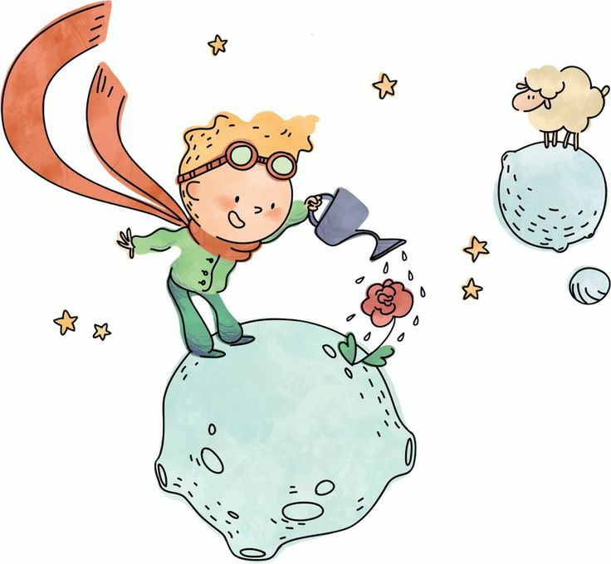

**Выпуск № 2**

**Апрель, май, июнь**

# **«Весна пришла»**

## Весна пришла… стр. 1

**Это интересно: Неожиданные и забавные факты про весну........………..….стр. 4 Детская страничка…………………………………………………………………стр. 5**

# **Весна пришла.**

Весна –это удивительное время, когда растения, животные — братья наши меньшие стряхивают с себя затяжной зимний сон. В ложбинках и овражках журчат серебряные ручейки. Весна приходит к нам с задорным солнцем и теплом.

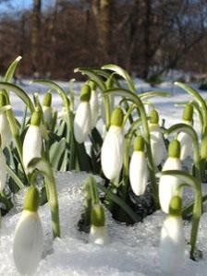Весна — это период преобразования и зарождения новой жизни. Деревья весной преображаются. Например, верба надевает пушистые серёжки, их так много, что и не пересчитать.

Весенний переполох касается и птиц. После дальних странствий они возвращаются домой — скорее- скорее петь весёлые песни, подыскивать себе пару, вить гнёзда, заводить птенцов. Пернатые вестники весны – это трясогузки, грачи, скворцы, овсянки.

В весенние денечки солнце над горизонтом выше, чем зимой, оно с удовольствием бросает свои золотые лучи на поля, холмы и пригорки. На солнечных лужайках снега тают дружно, но на теневой стороне побуревший снег держится ещё цепко. Тонкий ледок давно уже растаял.

С наступлением весны появляются первоцветы. Весенний карнавал начинает *мать- и-мачеха*. Мать-и-мачеха – это золотое солнце в миниатюре. Этот цветок выбирает

для себя самые солнечные склоны. Настоящее весеннее чудо – это

цветы *подснежники*. Есть еще и незабудки, фиалки, медуницы. Синеглазые, голубые…

**«*Приди, весна, с радостью, с великой милостью, со льном высоким, с корнем глубоким, с хлебом обильным***». Приди и вдохни новую жизнь в природу, замеревшую на время из-за господствующих стужи и холодов.

Весна - это самое полезное и приятное время года для прогулок с детьми.

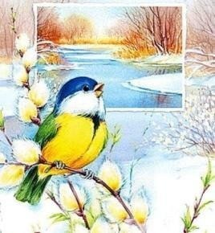Прогулки на свежем воздухе - это всегда интересное и полезное занятие.

Весенние прогулки полезны для здоровья и развития малыша. Пройдитесь с ребенком по улице, парку, посмотрите, какие изменения происходят в природе: как набухают почки,

пробиваются первые листья, трава, закрепите названия весенних цветов. Понаблюдайте за птицами. Наблюдать за природой – это очень интересное и познавательное занятие. Оно формирует у

детей знания о природе, бережное отношение к ней. В процессе наблюдения дети учатся различать формы, величины, цвета. При наблюдении за живыми существами (насекомыми, птицами, зверьми), дети познают характер движения и звуки. В ходе данных наблюдений у детей развиваются такие качества, как сообразительность,

наблюдательность, умение сравнивать и делать выводы.

Весной наблюдать за природой намного интереснее, чем зимой. На прогулке с малышом, расскажите ему о весне, её признаках. Послушайте вместе с ребёнком пение птиц.

Выберите для сравнения какой-нибудь объект на улице и наблюдайте за его изменением каждый день. Например, обратите внимание малыша на весенней прогулке, что сегодня на полянке еще лежит снег, а завтра там уже просто мокрая земля, через несколько дней здесь можно будет увидеть первую травку, а затем уже и яркие цветы.

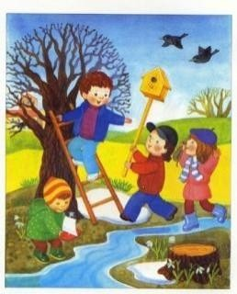При таком общении у ребенка расширяется словарный запас и развивается активная речь.

Больше ходите пешком. Во время ходьбы у человека задействованы практически все мышцы тела, особенно хорошо работают мышцы руки, спины, таза и ног. Кроме того, прогулки важны для здоровья. Ходьба прекрасно активизирует жизненные процессы в организме. Добавьте к постоянным прогулкам детские игры. Весенние прогулки не

стоит отменять даже в том случае, если погода не радует солнышком.

Весна — отличное время, чтобы запускать радиоуправляемые игрушки, поиграть в мяч.

Старайтесь не запрещать ребёнку экспериментировать. Позволяйте детям самим принимать решения. Пусть ваш ребенок растет здоровым, активным и счастливым!

***Чем же занять ребенка на прогулке весной?***

1. « Посчитай птиц». Весной природа оживает. И даже если листочки еще не успели появиться, то птицы уже начали радоваться теплу. С ребенком, который умеет считать, можно поиграть в такую игру: кто заметит больше птиц за время прогулки
2. « Пускаем солнечных зайчиков». Если погода солнечная, не забудьте прихватить с собой зеркальце. Малыш будет рад сделать день еще более солнечным, пуская солнечные блики на дома и деревья. Выберите какую-нибудь отдаленную цель и потренируйтесь, кто сможет запустить зайчика так далеко.
3. «Пускаемся в плавание по луже ». Смастерите дома или прямо на прогулке кораблики, а затем запускайте их в ближайшей луже.
4. « Рисуем на асфальте». Если асфальт сухой, самое время достать цветные мелки и нарисовать солнышко, цветы и травку.

Игры на свежем воздухе - всегда веселое и увлекательное занятие! Играйте со своим ребенком — это укрепляет взаимосвязь между родителями и детьми, а также способствует созданию более надежных доверительных отношений в семье. О том, что "солнце, воздух и вода - наши лучшие друзья", мы помним с детства. Дело за малым - сделать так, чтобы и наши малыши росли в окружении этих верных "товарищей".

1. Выучите с ребёнком стихотворение

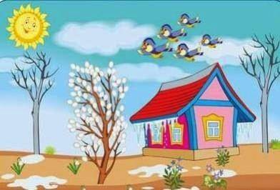Яков Аким АПРЕЛЬ

Долго шла весна тайком от ветров и стужи,

А сегодня – прямиком шлёпает по лужам.

Гонит талые снега

С гомоном и звоном, Чтобы выстелить луга Бархатом зелёным.

«Скоро, скоро быть теплу!» —

Эту новость первой барабанит по стеклу Серой лапкой верба…….

***Газета для родителей***

***«Дружная семейка»***

# **Это интересно.**

***Неожиданные и забавные факты про весну*.**

* 1. Ученые не поленились вычислить с какой скоростью движется весна: оказывается, **50 км в сутки**. Определить это им удалось по наблюдениям за соцветием отдельных растений.
  2. Не во всем мире весна наступает в марте/апреле/мае. Например, в Австралии, Аргентине и на Мадагаскаре она приходит в сентябре.
  3. Астрономическая весна наступает 20 или 21 марта – в день весеннего равноденствия.
  4. По сравнению с осенним периодом весной частота дыхания у людей увеличивается на одну треть.
  5. В Женеве весна официально наступает только тогда, когда этого захочет

«официальный каштан», который растет под окнами кантонального правительства. Или проще говоря, когда на нем распустится первый листок. Обычно, конечно, каштан следует традиции и «объявляет» весну в марте, но иногда он ее все же обычаи нарушает. Например, в 2002 году каштан показал свой первый листок 29 декабря, а в 2006-м он расцветал дважды – сначала в марте, а потом в октябре.

* 1. А вот наши предки в этом вопросе доверяли кукушке. Считалось, что весна пришла тогда, когда из леса начинает раздаваться «ку-ку».)
  2. Не только мы меняем наряды с наступлением весны. Наверняка ты знаешь, что зайцы, белки и прочие зверьки меняют цвет своих светлых шубок на более темный.
  3. 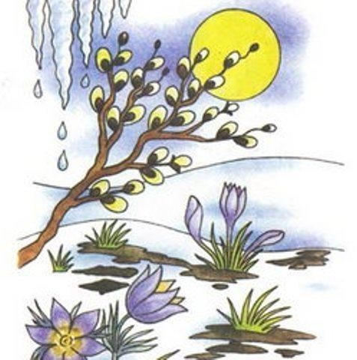Вообще все птицы умеют петь с рождения. Но просто «горланить» недостаточно, им нужно освоить песни, свойственные конкретно их виду. Окончательно у них получается это сделать только следующей весной, когда им исполнится около 300 дней.
  4. Самыми первыми на весеннее потепление отзываются корни растений. Они начинают активно расти уже при температуре 7-8 градусов тепла.
  5. Весенний цветок медуница меняет свой цвет четыре раза: распускаясь, он становится розовым, потом пурпурным, фиолетовым и далее синим.

**Газета для родителей «Дружная семейка»**

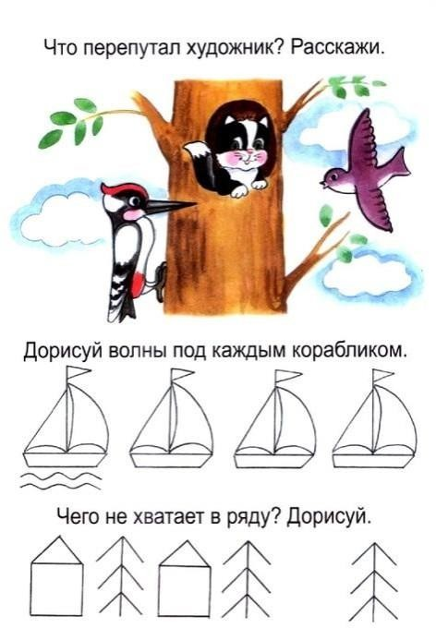

**Газета для родителей «Дружная семейка»**

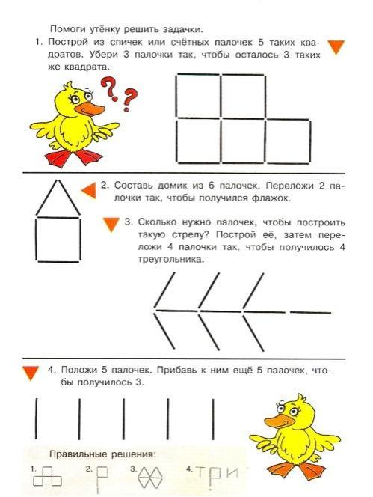

## Раскрась по цифрам

**Газета для родителей «Дружная семейка»**

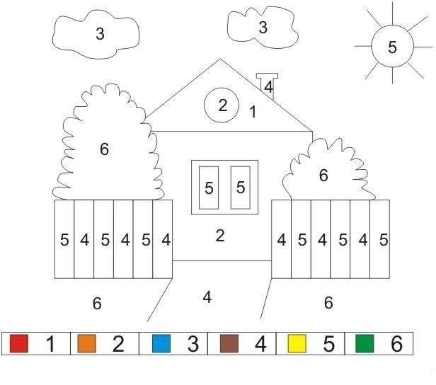

## *Обведи по точкам и раскрась*

